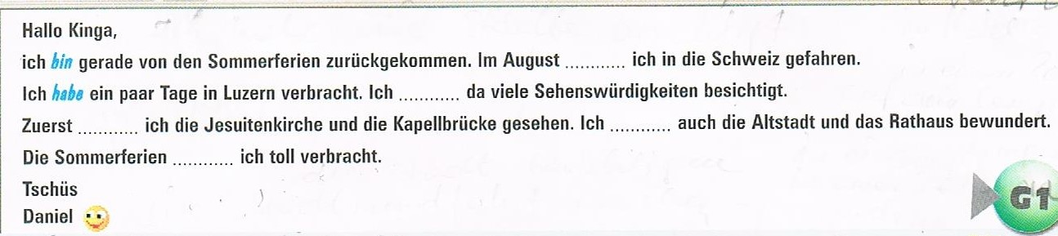

Zadanie A5 z podręcznika
